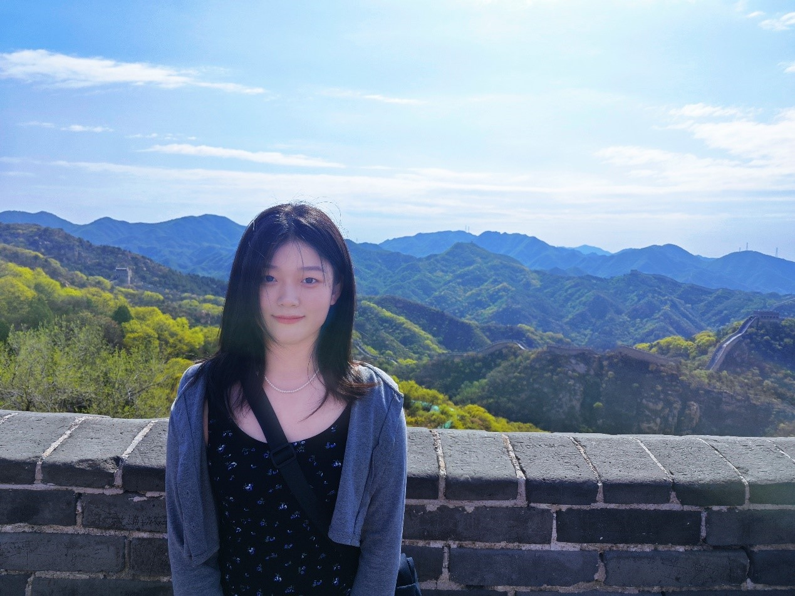班级：19预防医学
姓名：李硕硕
考研院校：郑州大学
考研专业：流行病和卫生统计学
毕业寄语：困难只是小插曲，相信自己很可以！

